Муниципальное Бюджетное Дошкольное Образовательное Учреждение
Детский сад № 25 « САБИ с.Веселое.

Конспект занятия в средней группе по аппликации
на тему:
« Избушка для Лисы»
(по мотивам сказки Заюшкина избушка)

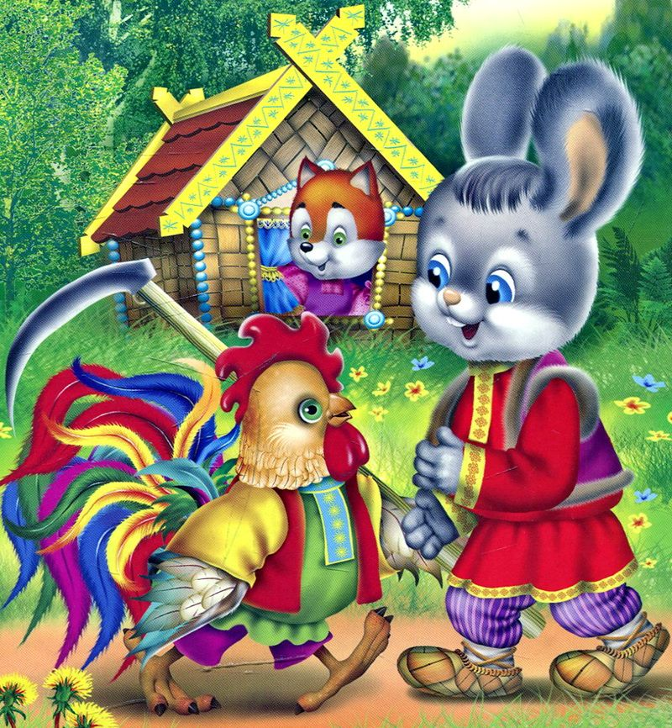

АППЛИКАЦИЯ НА ТЕМУ» ЗАЮШКИНА ИЗБУШКА»
ЦЕЛЬ:- развитие мелкой моторики рук;
- развитие всех компонентов речи детей в различных видах деятельности;
- продолжать развивать интерес к художественному творчеству;
- поощрять проявления активности и творчества;
- формировать умения проявлять дружелюбие при оценке своих работ.
ЗАДАЧИ:
- продолжать учить детей создавать на одной аппликативной основе (стена, большой квадрат; крыша – треугольник; окно – маленький квадрат) разные образы сказочных избушек, лубяную для зайчика и ледяную для лисы.
- развивать внимательность, эстетический вкус.
ПРЕДВАРИТЕЛЬНАЯ РАБОТА:
- чтение сказки «Заюшкина избушка»;
- рассматривание иллюстраций к сказке;
-небольшие инсценировки из сказки;
- на занятиях по конструированию постройка домов разного вида.
ХОД ЗАНЯТИЯ
- Воспитатель: - Ребята, я хочу пригласить Вас в страну сказок.
(воспитатель накидывает цветастый платок на плечи и проговаривает сказочные слова)
- Крибли, краб ли, бум.
- Воспитатель: - Вот мы и в сказочной стране. Здесь живут сказочные герои, знакомые и незнакомые вам.
Сейчас я начну рассказывать сказку, а вы попробуйте отгадать, как она называется (с показом иллюстрированных картинок). Если вы отгадаете, то сказка обязательно начнётся.
- Дети: - (подсказка по картинке) «Заюшкина избушка»
- Воспитатель: - Молодцы, правильно отгадали сказку.
- Воспитатель: - Жил был зайчик. Наступили заморозки, стало очень холодно. И построил себе зайка домик лубяной – из дерева – крепкий, надёжный дом. Увидела это Лиса и тоже стала дом выкладывать, но свой дом она строила изо льда.
- Узнали сказку?
- Дети: – «Заюшкина избушка»
- Воспитатель: - Давайте посмотрим правильно ли мы отгадали сказку или нет?
- Воспитатель: - Правильно. Посмотрите ребята, у Зайца домик стоит, а Лисички дом куда – то пропал.
- Что же с ним случилось?
- Дети: - (с помощью подсказок взрослого отвечают), растаял, пришла весна.
- Воспитатель: - Правильно, молодцы ребята!
- Воспитатель: - А, что же дальше случилось в этой сказке?
Лиса выгнала зайца из дома.
- Ребята, а кого вам жалко в этой сказке?
- Дети: - Ксюша (зайца).
- Воспитатель: - Молодец Ксюша!
- Воспитатель: - Дети, а мне и Лису жалко. Она же осталась без домика.
- Мы сможем ей помочь?
- Дети: - Да!
- Воспитатель: - Давайте поможем Лисе, тогда у Лисы будет свой домик, и она не выгонит Зайку из его дома.
- Воспитатель: (обращается к детям) поможем Лисе дом построить. Она будет там жить и пригласит в гости Зайку и всех зверей.
- Воспитатель: - Ребята, мы сможем сделать домик для Лисы при помощи аппликации.
- Воспитатель: - Ребята, какого цвета у нас будет домик?
- Дети: - Коричневого.
- Воспитатель: - Правильно.
- Воспитатель: - Какой по форме? (показываю прямоугольник);
- А какую фигуру напоминает крыша? (треугольник).
- А, что ещё мы можем наклеить, чтобы в домике у Лисы было светло, заглядывало солнышко? (окно)
- На какую фигуру похоже окно? (квадрат)
- Воспитатель: - Молодцы, ребята!
ПАЛЬЧИКОВАЯ ГИМНАСТИКА «ДРУЖБА»
- Пальцы делают зарядку,
(четыре ритмичных хлопка ладошками)
Чтобы меньше уставать.
(сжимаем и разжимаем кулачки)
А потом они в альбомах
( трясём руками в воздухе)
Будем снова рисовать!
(хлопаем в ладоши)
- Воспитатель: - Ребята, скажите мне, пожалуйста, из чего мы будем строить дом для Лисы?
- Дети: - Из бумаги.
- Воспитатель: - Молодцы!
ПРОДУКТИВНАЯ ДЕЯТЕЛЬНОСТЬ ДЕТЕЙ (помощь воспитателя)
(воспитатель напоминает технику аппликации работы с клеем, кистью, умение пользоваться салфеткой)
САМОСТОЯТЕЛЬНАЯ РАБОТА ДЕТЕЙ.
- Дети приступают к работе. Во время работы по мере необходимости помогаю детям.
- Воспитатель: - А сейчас ребята, закройте глаза, Лисичка хочет внимательно рассмотреть домик (воспитатель приклеивает в окошке Лисичку).
- Воспитатель: - Ребята, а теперь откройте глаза и посмотрите, домик Лисичке очень понравился, и она осталась в нём жить.
АНАЛИЗ РАБОТ
- Воспитатель: - Ребята, вы справились, Лиса Вас благодарит за помощь, у Вас всё получилось. Молодцы!

